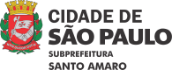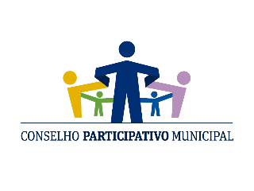

Convocação da 16ª Reunião do Conselho Participativo Municipal da Subprefeitura de Santo Amaro (Biênio 2022-2024)

Data: 17/01/24 às 17:00hs
Reunião Híbrida (Subprefeitura de Santo Amaro e plataforma Google Meets)
I. Pauta:
- Aprovação da Ata de Reunião anterior e calendário de datas de reuniões 2024;
- Projeto Centro Cultural recurso R$ 1MM liberado: resumo da reunião com Aureliano Carneiro de Lima (Coordenador CPO);
- Grupo de trabalho para elaboração do relatório de atividades do CPM em 2023;
- Convocação de audiência pública na subprefeitura para apresentação do relatório e levantamento das demandas para novos projetos para 2024;
- Liberação dos R$ 5MM restantes para os 4 projetos pendentes : status dos trâmites para liberação e dos documentos para apresentação dos projetos;
- Novos recursos R$ 6MM para CPM em 2024: definição oficial dos critérios para viabilizar o uso dos recursos, encaminhamentos necessários e definição da estrutura que apoiará o CPM (descrição das pessoas/cargos da subprefeitura que serão envolvidas em todo o processo) ;
- Encaminhamentos

II. Link para participação da reunião on-line:
https://meet.google.com/pxu-kfiw-tak

